
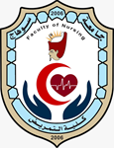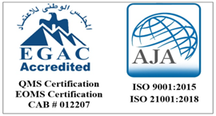
كلية التمريض حاصلة على شهادتي
ISO 9001:2015 & ISO 21001:2018
جامعة سوهاج وحدة النشر العلمي كلية التمريض
تقرير ورشة عمل

تم عقد ورشة عمل بعنوان " المجلات المفترسة والانتحاليه" وذلك يوم الخميس الموافق 21/5/2026 م في قاعة السيمينار بالكلية و حاضر فيها أ.د/ نادية محمد على .
الفئه المستهدفة:
- اعضاء هيئة التدريس و الهيئة المعاونة والباحثين بالكلية.
محاور الورشة:
- التعريف بالمجلات المفترسة.
- كيفية اكتشاف وتجنب المجلات المفترسة.
- الانتحال العلمي.
- تعزيز النزاهة الأكاديمية والبحثية.
